MANUAL PROSEDUR AKADEMIK

FAKULTAS PERTANIAN UNIVERSITAS MADURA

FAKULTAS PERTANIAN
UNIVERSITAS MADURA
2021

MANUAL PROSEDUR AKADEMIK

FAKULTAS PERTANIAN UNIVERSITAS MADURA

Kode Dokumen | : | FP-UNIRA/MP.01/21
Revisi | : | Revisi 1
Tanggal | : | 27 September 2021
Diajukan oleh | : | Wakil Dekan I  Desi Kurniati Agustina, S.Pt., M.Agr.
Dikendalikan | : | Unit Jaminan Mutu Fakultas (UJM-F)  Dr. Ir. Riszqina, MP.
Disetujui oleh | : | Dekan  Ir. Joko Purdiyanto, MP.

Daftar Isi

Registrasi Mahasiswa Lama/ Herregistrasi Mahasiswa 4
Mahasiswa Pindah Program Studi 6
Pengajuan Cuti Akademik (Berhenti Studi Sementara/BSS) 8
Pengajuan Aktif Kembali dari Cuti 10
Pengajuan Pindah dari Universitas 12
Penyusunan Jadwal 14
Rencana Studi 16
Pelaksanaan Perubahan Rencana Studi 18
Penerbitan Kartu Hasil Studi dan Perubahan Nilai 20
Penyusunan Materi Perkuliahan 22
Pelaksanaan Perkuliahan dan Praktikum 24
Validasi Kehadiran Mahasiswa 26
Penyusunan Jadwal UTS dan UAS 28
Pelaksanaan UTS dan UAS 30
Pengajuan Magang/PKL/Penelitian 33
Pengajuan Tugas Akhir (TA)/ Skripsi 35
Pelaksanaan Seminar Proposal/Skripsi/PKL/Ujian Skripsi/Ujian PKL 37
Evaluasi Akademik 39
Pengajuan Transkrip Sementara 41
Yudisium 43
Wisuda 45
Permohonan Surat Keterangan Pengganti Transkrip 47

YAYASAN UNIVERSITAS MADURA

FAKULTAS PERTANIAN UNIVERSITAS MADURA
Jalan Raya Panglegur KM 3,5 Tlp. (0324) 322231, 325786 Fax. ( 0324 ) 327418
Pamekasan - Madura www.fp-unira.ac.id

KEPUTUSAN
DEKAN FAKULTAS PERTANIAN UNIVERSITAS MADURA
Nomor : 163/A.06/FP-UNIRA/IX/2021

Tentang

MANUAL PROSEDUR
FAKULTAS PERTANIAN UNIVERSITAS MADURA

DEKAN FAKULTAS PERTANIAN UNIVERSITAS MADURA,
MENIMBANG | a | bahwa dalam rangka melaksanakan penjaminan mutu untuk memenuhi tantangan perkembangan yang semakin cepat dan dinamis sesuai dengan kondisi dan perkembangan fakultas secara akurat, maka perlu ditetapkan Manual Prosedur Fakultas Pertanian Universitas Madura
 | b | bahwa untuk mencapai maksud tersebut, maka dipandang perlu untuk memberlakukan Manual Prosedur Fakultas Pertanian Universitas Madura sebagai pedoman dalam melaksanakan proses penjaminan mutu di Fakultas Pertanian Universitas Madura

MENGINGAT | a | Undang-undang No. 20 tahun 2003 tentang Sistem Pendidikan Nasional
 | b  c  d | Undang Undang No. 12 Tahun 2012 tentang Pendidikan Tinggi  Peraturan Pemerintah Nomor 4 Tahun 2014 tentang Penyelenggaraan Pendidikan Tinggi dan Pengelolaan Perguruan Tinggi.  Permendikbud. Nomor 3 Tahun 2020 tentang Standar Nasional Pendidikan Tinggi
 | e | Statuta Universitas Madura
 | f | Pedoman/Peraturan Akademik Universitas Madura

MEMUTUSKAN

MENETAPKAN | Manual Prosudur Fakultas Pertanian Universitas Madura.
Pertama | Manual Prosedur Fakultas Pertanian diberlakukan sebagai acuan dan arah dalam pelaksanaan penjaminan mutu di Fakultas Pertanian Universitas Madura.
Kedua | Keputusan ini berlaku sejak tanggal ditetapkan
Ketiga | Surat Keputusan ini berlaku sejak tanggal ditetapkan, dan apabila terjadi perubahan akan diadakan ketentuan tersendiri.

Ditetapkan di : Pamekasan
Pada tanggal : 27 September 2021

Dekan,

Ir. Joko Purdiyanto, MP.
NIP. 19610613 198703 1 003

KATA PENGANTAR

Manual Prosedur Akademik Fakultas Pertanian ini adalah dokumen bagian dari Manual Mutu Akademik Fakultas Pertanian. Manual Prosedur ini berisi tatacara pelaksanaan beberapa kegiatan penjaminan mutu akademik di Fakultas Pertanian.

Manual Prosedur ini tidak hanya berisi urut-urutan kerja, durasi penyelesaian tahapan kegiatan, namun juga pihak-pihak yang terlibat dan brtanggungjawab dalam pelaksanaan tersebut, baik dari bagian internal Fakultas Pertanian maupun bagian eksternal Fakultas dalam lingkungan Universitas Madura.

Manual prosedur ini akan dapat berubah di kemudian hari untuk menyesuai-kan dengan keadaan dan kebutuhan. Hal-hal yang lebih detail dapat ditambahkan dengan peraturan atau pedoman tersendiri

Pamekasan, 27 September 2021
Dekan,

Ir. Joko Purdiyanto, MP.

Registrasi Mahasiswa Lama/ Herregistrasi Mahasiswa

Definisi
- BAA : Biro Administrasi Akademik
- BAU : Biro Administrasi Umum dan Keuangan

Prosedur Kerja
- BAU mempublikasikan tata cara dan ketentuan registrasi mahasiswa lama (tarif pembayaran herregistrasi)
- Bank melakukan import tarif registrasi mahasiswa lama ke sistem bank
- Mahasiswa melakukan pembayaran herregistrasi ke bank yang telah ditentukan pihak Universitas. Mahasiswa lama akan menerima bukti bayar herregistrasi. Di sisi lain, dengan bantuan sistem informasi, pembayaran registrasi mahasiswa ini akan mengaktifkan kembali status keanggotaan yang bersangkutan sebagai anggota perpustakaan.
- BAA mempublikasikan nama-nama mahasiswa lama yang melakukan registrasi ulang.
- Mahasiswa melakukan KRS Online.

Diagram Alir
- Alur Herregistrasi Mahasiswa

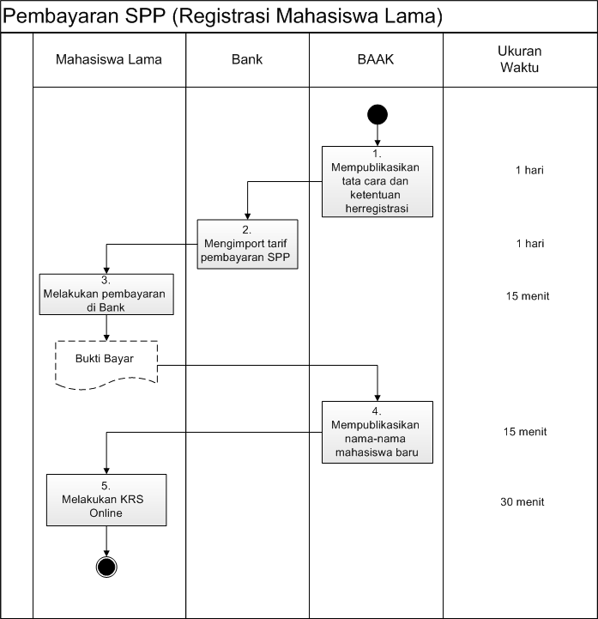

Mahasiswa Pindah Program Studi

Definisi
- BAA : Biro Administrasi Akademik
- BAU : Biro Administrasi Umum dan Keuangan
- Prodi : Program Studi

Prosedur Kerja
- Mahasiswa yang menginginkan pindah program studi meminta form pindah program studi yang telah disediakan di bagian BAA, atau mengisi form online pindah program studi yang disediakan.
- Prodi menerima notifikasi permohonan dan memproses permohonan pindah prodi
- Prodi mengajukan permohonan pindah ke Kaprodi untuk menentukan ijin perpindahan prodi.
- Prodi meminta persetujuan Dekan untuk perpindahan prodi mahasiswa yang bersangkutan.
- Mahasiswa yang mengajukan pindah prodi, meneruskan surat permohonan yang telah disahkan Dekan prodi asalnya, kepada prodi yang akan dituju (untuk pindah itu).
- Prodi yang dituju menerima surat permohonan pindah prodi
- Prodi yang dituju meminta Kaprodi untuk menentukan penerimaan pindah prodi, lalu meminta persetujuan Dekan
- Setelah disetujui Dekan, surat permohonan dieskalasikan ke BAA, dan untuk diterbitkan SK perpindahan untuk mahasiswa bersangkutan, ditandatangani oleh Wakil Rektor I
- BAA memperbarui status mahasiswa yang pindah prodi tersebut
- Mahasiswa yang bersangkutan melakukan registrasi mahasiswa baru untuk prodi yang dituju tersebut

Diagram Alir
- Alur Mahasiswa Pindah Program Studi

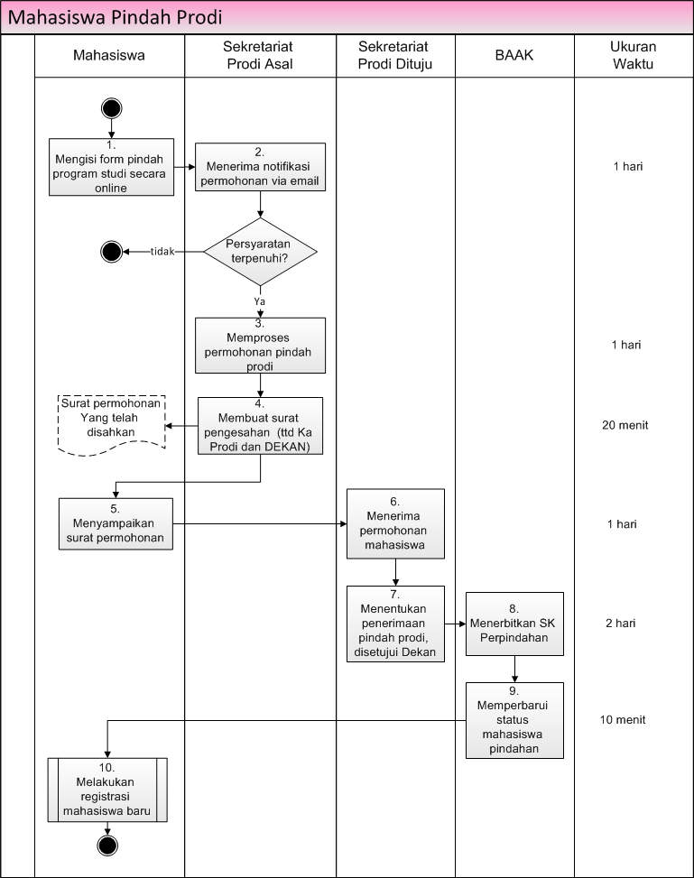

Pengajuan Cuti Akademik (Berhenti Studi Sementara/BSS)

Definisi
- BAA : Biro Administrasi Akademik
- BAU : Biro Administrasi Umum dan Keuangan
- DPA : Dosen Pembimbing Akademik

Prosedur Kerja
- Mahasiswa memastikan dirinya telah memenuhi ketentuan pengambilan cuti akademik.
- Mahasiswa mengisi form permohonan cuti akademik. Sistem akan memastikan bahwa persyaratan akademik untuk cuti telah terpenuhi.
- Dosen pembimbing akademik memberikan persetujuan atas permohonan cuti akademik
- Kaprodi selanjutnya memberikan persetujuan atas permohonan cuti akademik
- Dekan selanjutnya memberikan persetujuan atas permohonan cuti akademik.
- BAA menerima permohonan cuti akademik setelah disetujui oleh Dekan, lalu diajukan ke Wakil Rektor I untuk dimintakan tanda tangan persetujuan.
- BAA menetapkan status mahasiswa bersangkutan menjadi cuti.
- BAA memberikan tembusan ke fakultas dan BAU
- Mahasiswa menerima surat ijin cuti akademik (BSS) dari BAA

Diagram Alir
- Alur Pengajuan Cuti Akademik

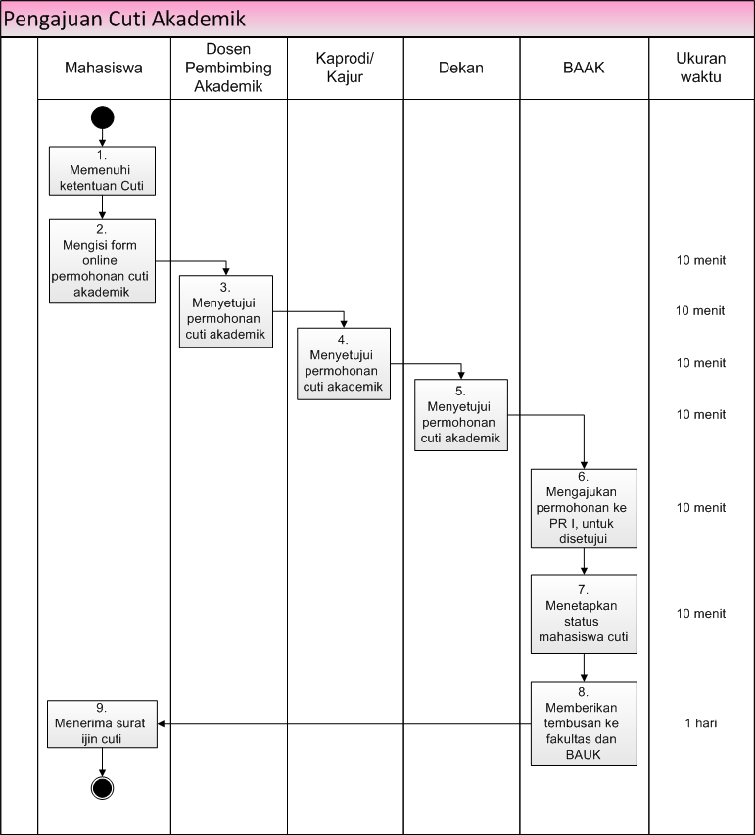

Pengajuan Aktif Kembali dari Cuti

Definisi
- BAA : Biro Administrasi Akademik
- BAU : Biro Administrasi Umum dan Keuangan
- KRS : Kartu Rencana Studi

Prosedur Kerja
  - Mahasiswa mengisi form untuk permohonan aktif kembali dari cuti akademik.
  - BAA menerima notifikasi permohonan aktif kembali cuti akademik dari maha-siswa bersangkutan.
  - BAA melakukan verifikasi persyaratan untuk permohonan aktif kembali dari cuti akademik.
  - BAA membuatkan surat keterangan aktif kembali
  - Mahasiswa dapat membayar SPP untuk semester yang aktif
  - Mahasiswa melakukan KRS Online

Diagram Alir
- Alur Pengajuan Aktif Kembali dari Cuti

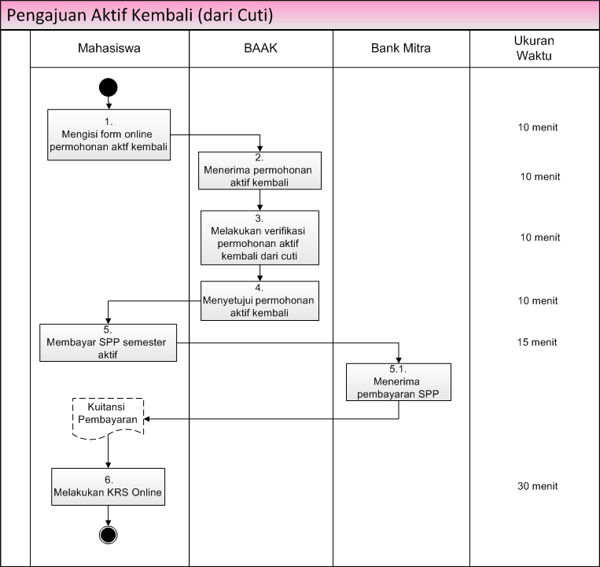

Pengajuan Pindah dari Universitas

Definisi
- BAA : Biro Administrasi Akademik
- BAU : Biro Administrasi Umum dan Keuangan
- DPA : Dosen Pembimbing Akademik
- Ka Prodi : Ketua Program Studi

Prosedur Kerja
- Mahasiswa mengisi form permohonan pindah dari Universitas (keluar)
- Mahasiswa melengkapi persyaratan administrasi dan mengajukan ke Kaprodi
- Kaprodi menerima permohonan mahasiswa untuk pindah dari Universitas
- Kaprodi memberikan persetujuan/ijin untuk pindah dari Universitas
- Mahasiswa membawa surat permohonan tersebut ke Dekan, untuk dimintakan persetujuan.
- Surat permohonan diteruskan ke BAA (oleh bagian akademik fakultas).
- BAA membuatkan surat SK perpindahan dari Universitas, dengan ditanda-tangani oleh Wakil Rektor I.
- BAA memperbarui status mahasiswa pindah dari Universitas
- BAA memberikan surat pindah dari Universitas, kepada mahasiswa ber-sangkutan.

Diagram Alir
- Alur Pengajuan Pindah dari Universitas

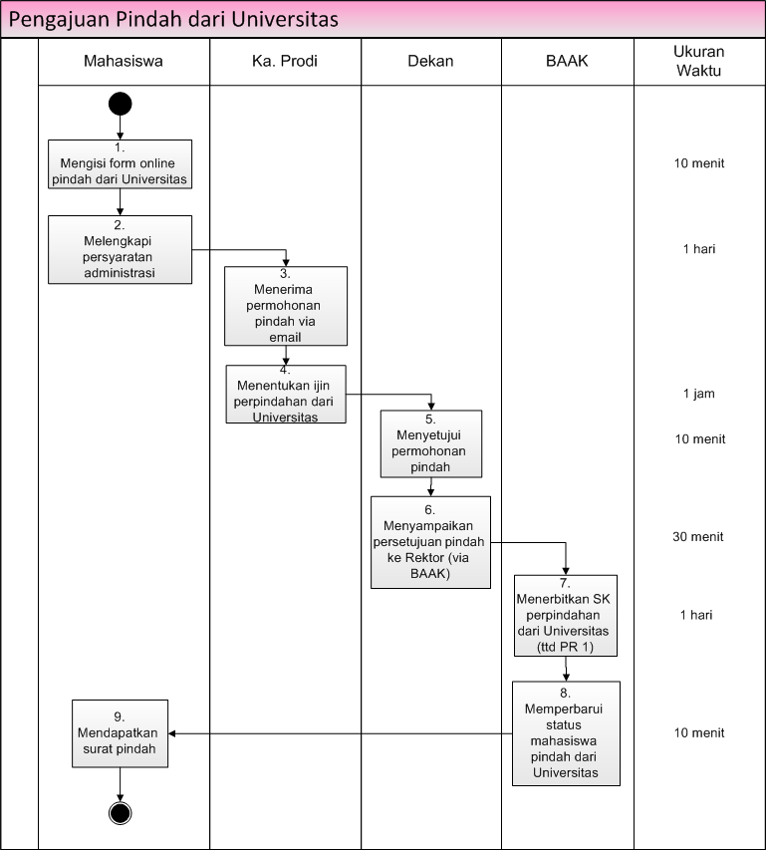

Penyusunan Jadwal

Definisi
- Kaprodi : Ketua Program Studi

Prosedur Kerja
  - Ka. Prodi merancang (plotting) jadwal kuliah dan praktikum untuk prodinya masing- masing.
  - Wakil Dekan I melakukan penyusunan rancangan jadwal kuliah dan praktikum, dengan bantuan Ka. Prodi membahas usulan plotting matakuliah sehingga menghasilkan sembuah dokumen Rancangan Jadwal
  - Bagian administrasi akademik Fakultas menginisasi pertemuan Wakil Dekan 1 dengan Ka. Prodi, Ka. Laboratorium untuk sinkronisasi jadwal kuliah dan praktikum.
  - Wakil Dekan 1 melakukan finalisasi jadwal kuliah dan praktikum

Diagram Alir
- Alur Penyusunan Jadwal

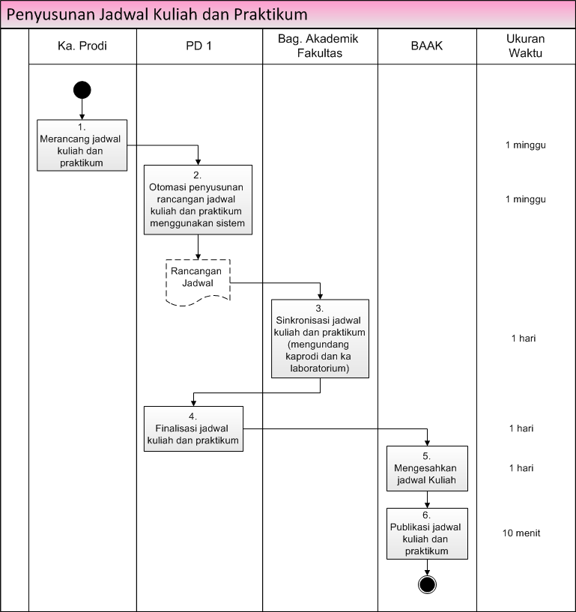

Rencana Studi

Definisi
- DPA : Dosen Pembimbing Akademik

Prosedur Kerja
  - Bagian Akademik fakultas mempublikasikan jadwal perkuliahan untuk semester yang aktif
  - Mahasiswa mengisi form KRS online
  - Mahasiswa berkonsultasi dengan dosen wali/pembimbing akademik
  - Dosen pembimbing akademik menyetujui dengan cara menvalidasi KRS Mahasiswa
  - Mahasiswa mencetak KRS final (yang sudah divalidasi) kemudian ditanda-tangani oleh dosen wali (DPA)
  - DPA menandatangani berkas hardcopy KRS
  - Mahasiswa menyerahkan salinan KRS untuk bagian Akademik fakultas

Diagram Alir
- Alur Rencana Studi

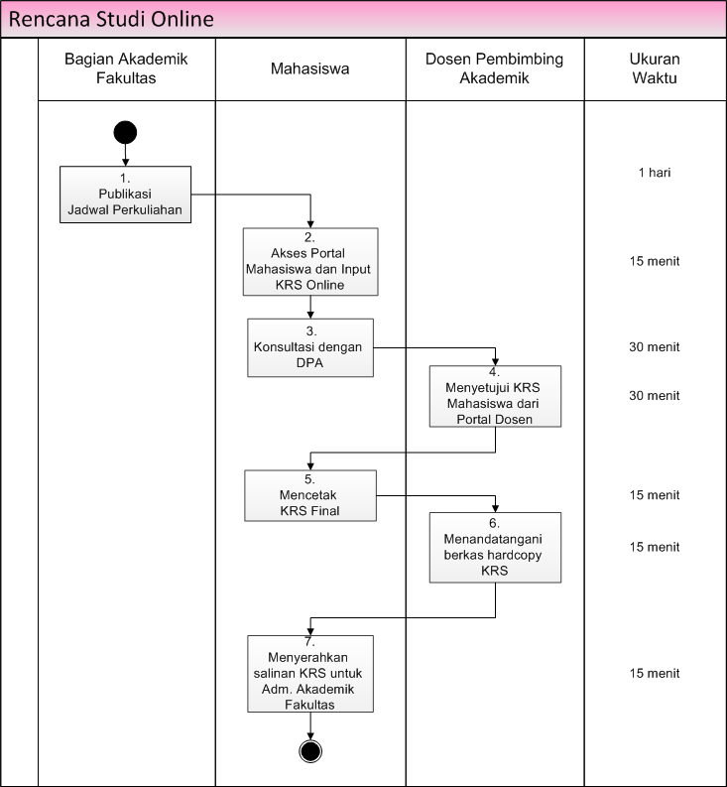

Pelaksanaan Perubahan Rencana Studi

Definisi
- KPRS : Kartu Perubahan Rencana Studi

Prosedur Kerja
  - Mahasiswa meminta Form KPRS di Admin Prodi
  - Admin Prodi menyerahkan Form KPRS
  - Mahasiswa mengisi Form KPRS dan menandatanganinya
  - Mahasiswa melakukan Perwalian untuk KPRS kepada Dosen Wali masing-masing
  - Dosen Wali menandatangani Form KPRS
  - Mahasiswa melakukan KPRS online
  - Mahasiswa menyerahkan Form KPRS kepada Admin Prodi
  - Admin mencetak KRS baru dan menyerahkannya kepada Mahasiswa ber-sangkutan

Diagram Alir
- Alur Pelaksanaan Perubahan Rencana Studi

PROSEDUR MELAKSANAKAN KPRS

Mahasiswa Admin Prodi Dosen Wali Ukuran
Waktu

1
Meminta Form KPRS

3
Mengisi Form KPRS dan menandatanganinya

4
Perwalian

6
Melakukan KPRS OnLine

2
Menyerahkan Form KPRS

Form KPRS

5
Menandatangani Form
KPRS

10 menit

10 menit

30 menit

20 menit

30 menit

Form KPRS

7 menyerahkan KPRS kepada Admin Prodi

Form KRS baru
8
mencetak KRS baru dan menyerahkannya kepada
Mahasiswa

9
mengarsip KRS baru pada
Folder Mahasiswa
15 menit

10 menit

Penerbitan Kartu Hasil Studi dan Perubahan Nilai

Definisi
- KHS : Kartu Hasil Studi

Prosedur Kerja
  - Dosen menyerahkan file Export Nilai yang telah diberikan Ketua Prodi yang berisi nilai kepada Admin Prodi sesuai jadwal yang telah ditentukan
  - Admin Prodi mengentry data nilai ke SIMAT dan mencetak form Export Nilai tersebut
  - Dosen menandatangani form Export nilai sebagai bukti fisik penyerahan nilai
  - Mahasiswa membuka SIMAT dan memeriksa Nilai Akhir Mata Kuliahnya pada dua minggu setelah UAS berakhir.
  - Bila terjadi ketidakcocokan, mahasiswa melakukan verifikasi kepada Dosen pengampu mata kuliah bersangkutan sesuai jadwal verifikasi yang telah
  - Dosen memberikan keputusan hasil verifikasi nilai
  - Bila terjadi perubahan, Dosen memberikan informasi kepada Admin Prodi untuk melakukan perubahan nilai
  - Pada akhir masa verifikasi nilai, Admin Prodi mencetak ulang form Export nilai revisi bersangkutan dengan memberi tanda revisi untuk ditandatangani dosen sebagai bukti fisik
  - Dosen menandatagani form Export nilai revisi
  - Admin menempatkan form Export nilai revisi pada Folder Nilai yang telah tersedia

Diagram Alir
Alur Penerbitan KHS dan Perubahan Nilai

PROSEDUR PENERBITAN KHS DAN PERUBAHAN NILAI
Dosen Pengampu  MK | Admin Prodi | Mahasiswa | Ukuran Waktu
1 menyerahkan file Export Nilai  3 menandatangani form Export nilai  6 memberikan keputusan hasil verifikasi  Tidak terjadi perubahan  Ya  7 memberikan informasi kepada Admin Prodi  9 menandatagani form Export nilai revisi | Export Nilai  2 mengentry data nilai ke SIMAT  Export Nila  8  mencetak ulang dan memberi tanda form  Export nilai revisi  form Export nilai revisi  10 menempatkan form Export nilai revisi | 4  membuka SIMAT dan memeriksa Nilai  Ya cocok  Tidak  5 verifikasi kepada Dosen | 1 hari  1 hari  10 menit  10 menit  1 hari  1 hari  20 menit  10 menit  10 menit

Penyusunan Materi Perkuliahan

Definisi
- Prodi : Program Studi

Prosedur Kerja
- Dosen menyusun materi perkuliahan yang akan diampunya (per matakuliah)
- Dari penyusunan materi perkuliahan yang diajukan dosen, selanjutnya prodi menyelenggarakan rapat untuk membahas materi perkuliahan
- Kaprodi menyetujui materi perkuliahan dari hasil rapat yang telah diselenggara-kan
- Selanjutnya akan diteruskan ke Dekan untuk mengesahkan materi perkuliahan
- Bagian akademik fakultas melakukan publikasi materi perkuliahan yang telah disahkan tersebut

Diagram Alir
- Alur Penyusunan Materi Perkuliahan

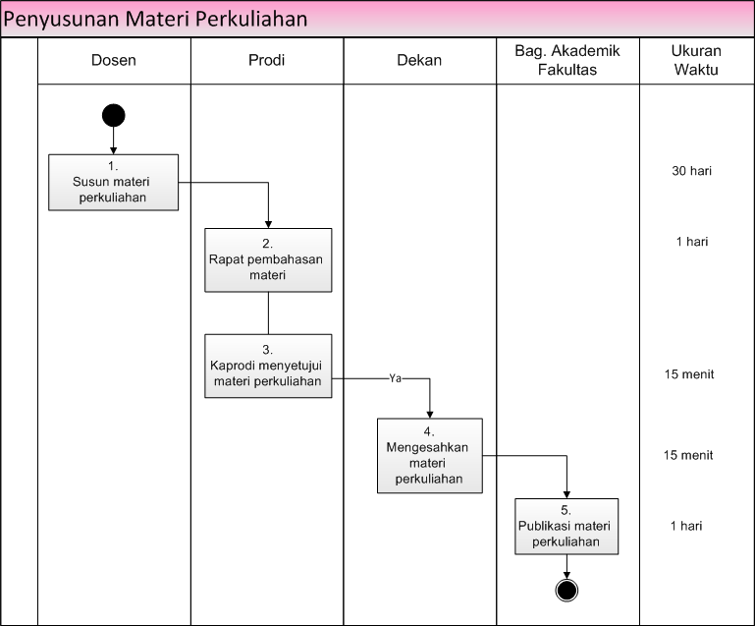

Pelaksanaan Perkuliahan dan Praktikum

Definisi
- BAP : Berita Acara Perkuliahan

Prosedur Kerja
  - Bagian akademik fakultas menyiapkan blanko berita acara perkuliahan (BAP) dan daftar hadir
  - Dosen pengampu matakuliah mengambil BAP dan daftar hadir pada saat akan melaksanakan perkuliahan
  - Mahasiswa menghadiri perkuliahan sesuai dengan jadwal matakuliah yang diambilnya
  - Mahasiswa menandatangani daftar hadir perkuliahan pada hari tersebut
  - Dosen pengampu matakuliah mengisi berita acara perkuliahan
  - Dua perwakilan dari mahasiswa menandatangani BAP
  - Dosen pengampu matakuliah menyerahkan daftar hadir dan BAP pasca kegiatan kelas/perkuliahan ke bagian akademik fakultas
  - Bagian akademik fakultas melakukan rekap presensi kehadiran dosen dan mahasiswa

Diagram Alir
- Alur Pelaksanaan Kuliah

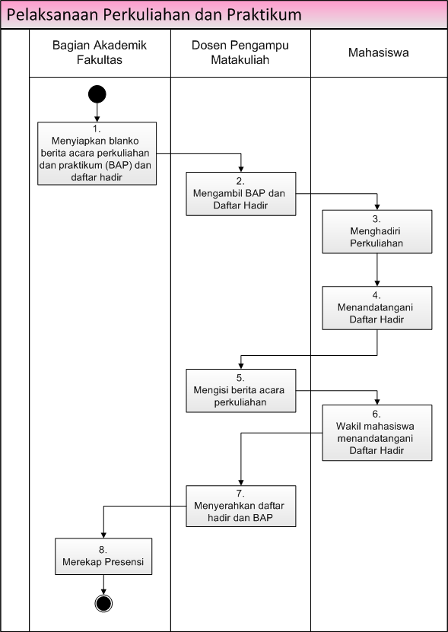

Validasi Kehadiran Mahasiswa

Definisi
- BAA : Biro Administrasi Akademik dan Kemahasiswaan
- BAU : Biro Administrasi Umum dan Keuangan
- DPA : Dosen Pembimbing Akademik

Prosedur Kerja
  - Mahasiswa mengikuti perkuliahan sesuai jadwal matakuliah yang diambil
  - Mahasiswa yang dapat menghadiri perkuliahan diharuskan mengisi presensi kehadiran sebagai bukti telah mengikuti perkuliahan
  - Apabila status kehadiran alpha dikarenakan sakit maka mahasiswa wajib memberikan surat keterangan sakit dari dokter
  - Apabila status kehadiran alpha dikarenakan orangtua meninggal maka mahasiswa wajib memberikan surat ijin
  - Apabila status kehadiran alpha dikarenakan mengikuti kegiatan kampus maka mahasiswa wajib memberikan surat keterangan ikut kegiatan dari Wakil Rektor 3, atau Wakil Dekan 1
  - Semua surat keterangan yang disebutkan diatas diserahkan ke bagian akademik fakultas untuk dilakukan pencatatan data mahasiswa yang absen
  - Bagian akademik fakultas melakukan pencatatan data mahasiswa yang absen pada hari tersebut
  - Dari semua data persensi yang masuk dan pencatatan data untuk mahasiswa yang absen, selanjutnya dilakukan perekapan presensi kuliah oleh bagian akademik fakultas

Diagram Alir
- Alur Validasi Kehadiran Mahasiswa

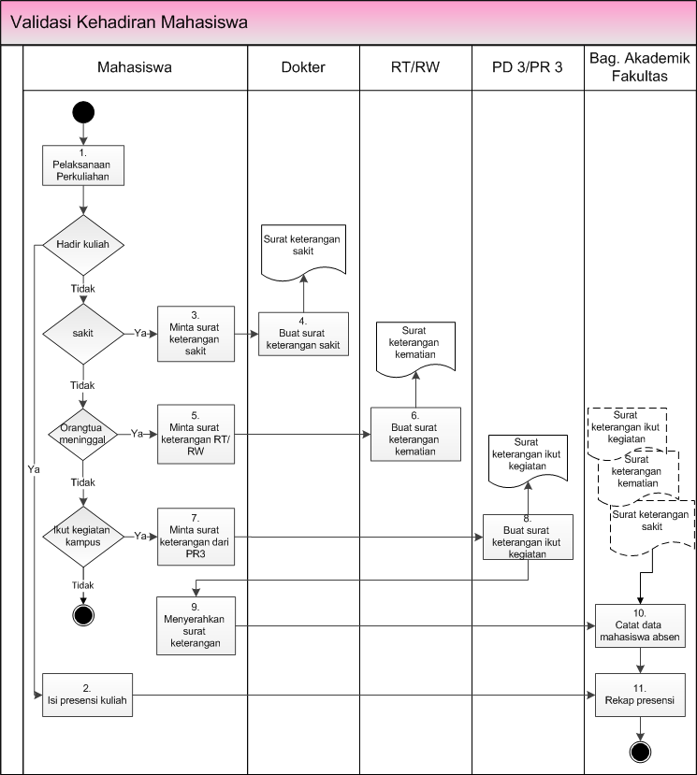

Penyusunan Jadwal UTS dan UAS

Definisi
- UTS : Ujian Tengah Semester
- UAS : Ujian Akhir Semester
- Prodi : Program Studi

Prosedur Kerja
  - Ka. Prodi memberi usulan jadwal UTS/UAS/Ujian Praktikum ke bagian akademik fakultas
  - Bagian akademik fakultas membahas usulan tersebut menjadi sebuah dokumen Rancangan Jadwal Ujian
  - Ka. Prodi memeriksa dokumen Rancangan Jadwal Ujian seperti peng-akomodasian semua jadwal di prodi dan memastikan tidak ada bentrok jadwal
  - Ka Prodi menyetujui rancangan jadwal apabila rancangan jadwal yang diajukan bagian akademik OK, namun apabila tidak maka akan dikembalikan ke bagian akademik lagi
  - Bagian akademik fakultas mempublikasikan jadwal ujian UTS/UAS/Ujian Praktikum untuk di ketahui oleh mahasiswa dan dosen

Diagram AlIr
- Alur Penyusunan Jadwal UTS dan UAS

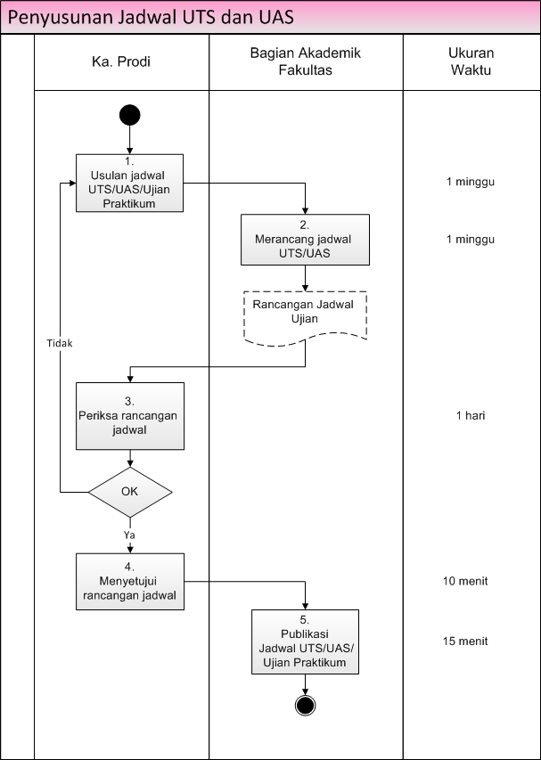

Pelaksanaan UTS dan UAS

Definisi
- KHS : Kartu Hasil Studi
- KTM : Kartu Tanda Mahasiswa

Prosedur Kerja
  - WD I menentukan jadwal ujian program studinya
  - Selain itu WD I juga membentuk panitia ujian
  - Bagian akademik fakultas mempublikasikan jadwal ujian
  - Bagian akademik fakultas melakukan verifikasi persyaratan peserta ujian
  - Bagian akademik fakultas mencetak dan membagikan kartu ujian
  - Dosen pengampu matakuliah melakukan penyusunan soal ujian untuk selanjutnya diserahkan ke bagian akademik fakultas
  - Bagian akademik fakultas menerima soal dari dosen pengampu
  - Bagian akademik fakultas melakukan penggandaan soal
  - Bagian akademik fakultas menyiapkan amplop berkas ujian berisi soal, daftar hadir dan berita acara ujian
  - Dosen pengampu matakuliah mengambil amplop berkas ujian yang telah disiapkan di bagian akademik
  - Dosen pengampu menghadiri pelaksanaan ujian matakuliah yang diampunya,
  - Dosen pengampu memeriksa kelengkapan peserta ujian seperti Kartu Ujian, dan KTM
  - Dosen pengampu mengisi daftar hadir ujian
  - Dosen pengampu membagikan soal dan lembar jawaban ke peserta ujian
  - Dosen pengampu mengisi berita acara ujian
  - Setelah proses ujian selesai dosen pengampu mengumpulkan soal, lembar jawaban, daftar hadir dan BAU ke dalam amplop berkas ujian
  - Dosen pengampu melakukan penilaian jawaban ujian dan menyerahkan hasil koreksi ujian (nilai) ke bagian akademik
  - Bagian akademik mempublikasikan nilai yang telah diberikan oleh dosen pengampu
  - Bagian akademik melakukan cetak KHS mahasiswa
  - Kaprodi menandatangani cetak KHS

Diagram AlIr
- Alur Pelaksanaan UTS dan UAS

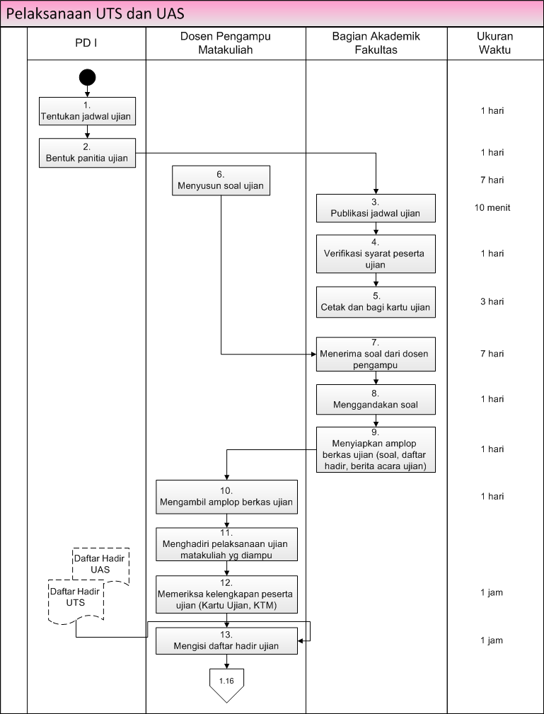

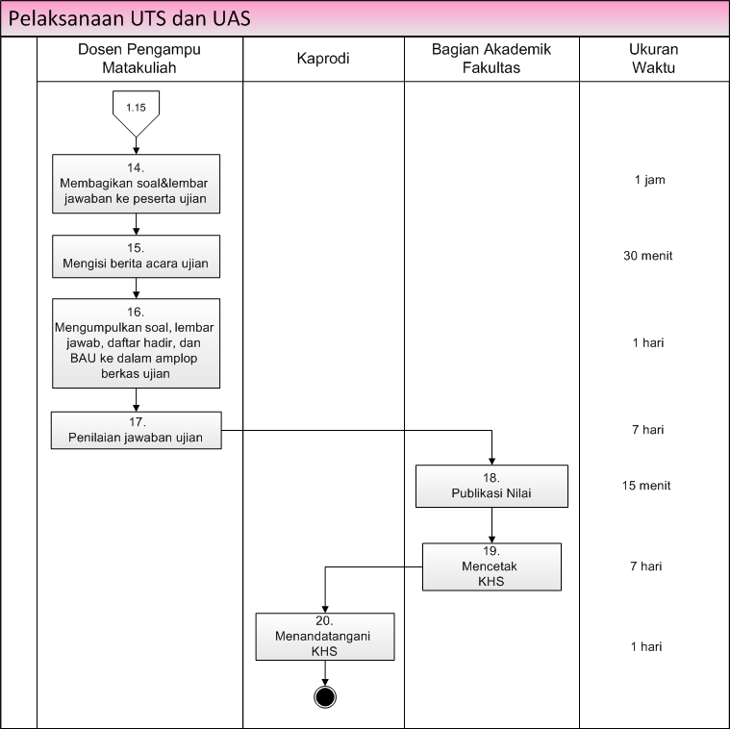

Pengajuan Magang/PKL/Penelitian

Definisi
- PKL : Praktek Kerja Lapangan
- KRS : Kartu Rencana Studi

Prosedur Kerja
  - Mahasiswa melakukan pendaftaran Magang/PKL/Penelitian bersamaan pada waktu input KRS (memilih matakuliah magang/PKL/Penelitian)
  - Bagian akademik akan melakukan verifikasi dengan memeriksa pesyaratan akademik dari mahasiswa yang bersangkutan
  - Dari hasil verifikasi yang dilakukan bagian akademik, apabila persyaratan terpenuhi maka kaprodi akan menentukan dosen pembimbing bagi mahasiswa yang bersangkutan
  - Bagian akademik menerbitkan SK Dekan tentang dosen pembimbing
  - Bagian akademik mambuat surat pemohonan ijin ke institusi partner yang telah ditandatangani oleh Dekan
  - Mahasiswa menyampaikan surat permohonan ijin ke institusi partner
  - Apabila permohonan ijin diterima maka bagian akademik akan menerima balasan surat persetujuan dari instansi partner atas pemohonan magang/ pkl/penelitian yang telah diajukan

Diagram AlIr
- Alur Pengajuan Magang/PKL/Penelitian

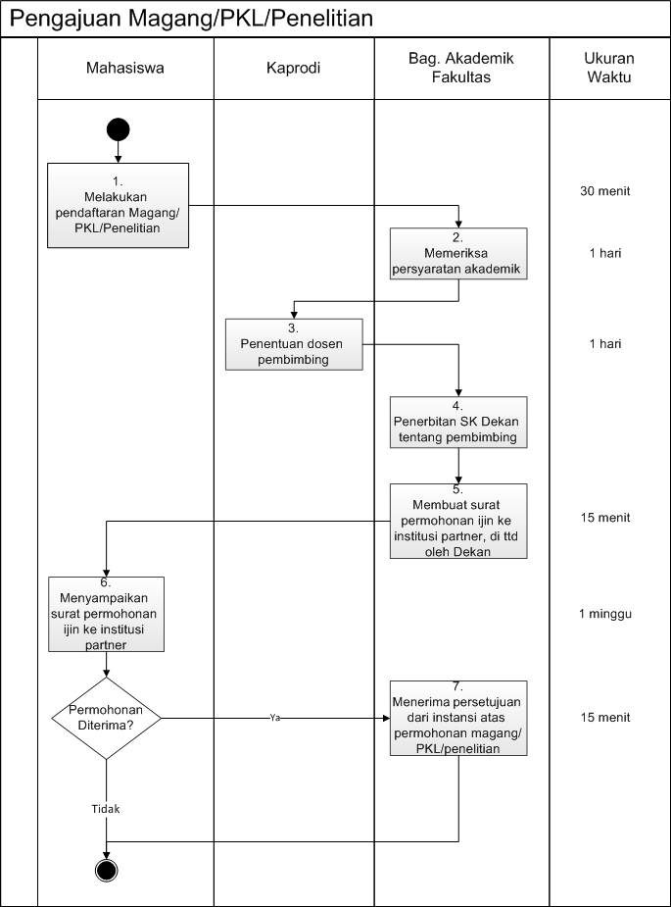

Pengajuan Tugas Akhir (TA)/Skripsi

Definisi
- TA : Tugas Akhir

Prosedur Kerja
  - Mahasiswa yang ingin merencanakan penulisan tugas akhir (TA) pada semester berjalan diwajibkan mengambil matakuliah TA pada saat melakukan KRS
  - Bagian akademik melakukan verifikasi persyaratan pendaftaran dari mahasiswa yang bersangkutan apakah telah memenuhi syarat untuk mengambil Tugas Akhir
  - Dari hasil verifikasi yang dilakukan bagian akademik, apabila persyaratan terpenuhi maka kaprodi akan menentukan dosen pembimbing tugas akhir bagi mahasiswa yang bersangkutan
  - Bagian akademik membuat konsep surat tugas pembimbingan TA
  - Dekan mengesahkan surat tugas pembimbingan TA
  - Bagian akademik mempublikasikan nama dosen pembimbing TA

Diagram AlIr
- Alur Pengajuan Tugas Akhir (TA)/ Skripsi

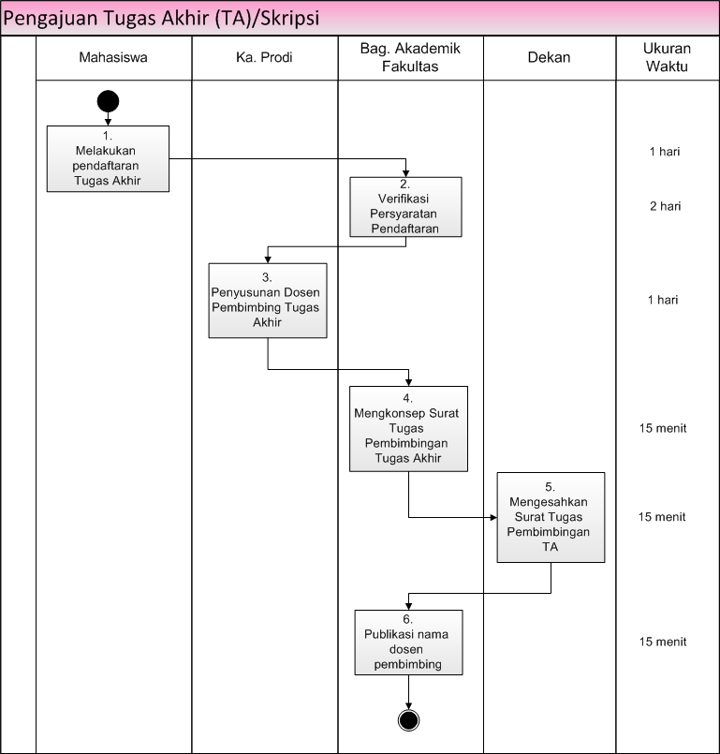

Pelaksanaan Seminar Proposal/Skripsi/PKL/Ujian Skripsi/Ujian PKL

Definisi
- WD I : Wakil Dekan 1
- PKL : Praktik Kerja Lapangan

Prosedur Kerja
  - WD I menyususn draft jadwal seminar proposal/ skripsi/ PKL/ ujian skripsi/ ujian PKL
  - Bagian akademik mempublikasikan jadwal seminar proposal/ skripsi/ PKL/ujian skripsi/ ujian PKL
  - Mahasiswa melakukan pendaftaran seminar proposal/ skripsi/PKL/ujian skripsi/ujian PKL
  - Bagian akademik melakukan rekapitulasi data mahasiswa calon peserta seminar proposal/ skripsi/ PKL/ ujian skripsi/ ujian PKL
  - Bagian akademik menyusun jadwal pelaksanaan seminar proposal/ skripsi/ PKL/ujian skripsi/ ujian PKL
  - Kaprodi menentukan tim penguji untuk seminar proposal/ skripsi/ PKL/ ujian skripsi/ ujian PKL
  - Bagian akademik melakukan penerbitan SK Dekan untuk tim penguji seminar proposal/ skripsi/ PKL/ ujian skripsi/ ujian PKL
  - Bagian akademik melakukan publikasi peserta dan jadwal seminar proposal/ skripsi/ PKL/ ujian skripsi/ ujian PKL
  - Bagian akademik membuat undangan seminar proposal/ skripsi/ PKL/ ujian skripsi/ujian PKL
  - Tim menguji mengirimkan nilai dari hasil seminar proposal/ skripsi/ PKL/ ujian skripsi/ ujian PKL yang telah terlaksana
  - Bagian akademik melakukan publikasi nilai seminar proposal/ skripsi/ PKL/ ujian skripsi/ ujian PKL

Diagram Alir
- Alur Pelaksanaan Seminar Proposal / Skripsi

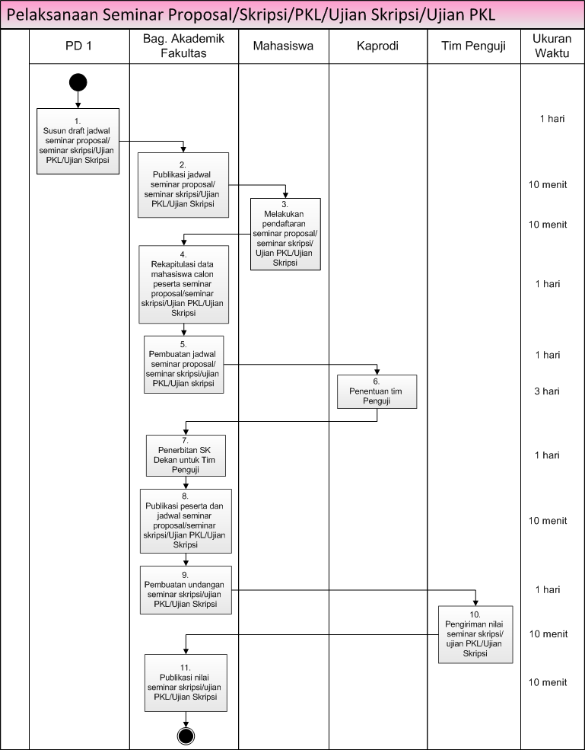

Evaluasi Akademik

Definisi
- WD I : Wakil Dekan 1
- DO : Drop Out
- Prodi : Program Studi
- BAA : Biro Administrasi Akademik

Prosedur Kerja
- Bagian akademik menyiapkan data/catatan akademik mahasiswa, Ka. Prodi memverifikasi data evaluasi akademik
- WD 1 menetapkan mahasiswa yang perlu ditegur atau diputuskan, dari hasil analisis catatan akademik mahasiswa
- Bagian akademik melakukan publikasi mahasiswa yang diberikan teguran atau diputus drop out
- Bagian akademik menyiapkan surat teguran atau pemberitahuan drop out untuk disahkan oleh Dekan
- Dekan menandatangani surat teguran/ surat usulan DO yang dibuat bagian akademik
- Selanjutnya bagian akademik memberikan surat teguran itu kepada maha-siswa dan surat usulan DO ke bagian BAA

Diagram Alir
- Alur Evaluasi Akademik

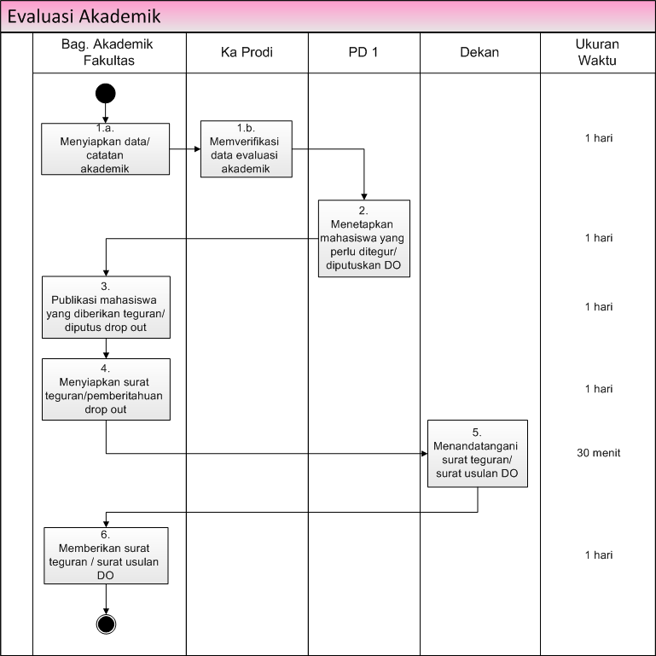

Pengajuan Transkrip Sementara

Definisi
- WD I : Wakil Dekan 1
- KHS : Kartu Hasil Studi

Prosedur Kerja
  - Mahasiswa meminta form permohonan pembuatan transkrip sementara dan mengcopy format Transkrip Sementara
  - Mahasiswa mengisi softcopy transkrip sesuai dengan data nilai KHS, kemudian di cetak rangkap 2
  - Mahasiswa melakukan proses validasi nilai dengan Admin Prodi, dengan membawa KHS valid dari semester awal sampai terakhir yang telah ditempuh
  - Admin Prodi menyerahkan transkrip sementara kepada Kasubag Akademik untuk diberi paraf
  - Wakil Dekan I menandatangani transkrip sementara
  - Kasubag Akademik menyerahkan transkrip kepada mahasiswa

Diagram Alir
- Alur Pengajuan Transkrip Sementara

PROSEDUR MENCETAK TRANSKRIP AKADEMIK SEMENTARA
Mahasiswa | Admin Prodi | Kasubag  Akademik | Pembantu  Dekan I | Ukuran Waktu
1 meminta form permohonan pembuatan dan mengcopy  format Transkrip  Sementara  2 mengisi softcopy transkrip sesuai dengan data nilai KHS, kemudian di cetak rangkap 2  5  Menerima transkrip dari admin | KHS valid dari semester awal sampai terakhir  3 melakukan proses validasi nilai  transkrip sementara  transkrip sementara | 4  Memberi paraf  transkrip sementara | 5  Memberi tanda tangan | 10 menit  30 menit  30 menit  10 menit  10 menit  10 menit

Yudisium

Definisi
- SK : Surat Keputusan
- SKL : Surat Keterangan Lulus

Prosedur Kerja
  - Mahasiswa melakukan pendaftaran yudisium dan melengkapi persyaratan yudisium yang telah ditetapkan
  - Bagian akademik akan memverifikasi persyaratan pendaftaran yudisium yang diajukan oleh mahasiswa
  - Bagian akademik membuatkan SK penetapan yudisium dan Dekan me-ngesahkan SK penetapan yudisium tersebut
  - Bagian akademik melakukan penyalinan data peserta yudisium ke sistem alumni
  - Dekan melakukan penerbitan peserta yudisium untuk diketahui oleh mahasiswa peserta yudisium, kaprodi, dan pembantu dekan bidang akademik

Diagram Alir
- Alur Yudisium

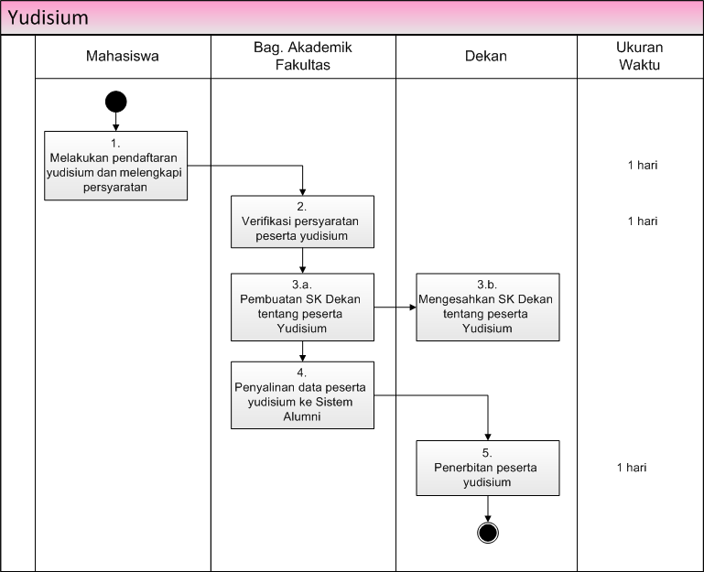

Wisuda

Definisi
- BAA : Biro Administrasi Akademik
- SK : Surat Keputusan

Prosedur Kerja
  - Mahasiswa yang telah dinyatakan lulus yudisium, selanjutnya melakukan pendaftaran wisuda dan melengkapi persyaratan yang telah ditetapkan
  - BAA memverifikasi persyaratan pendaftaran wisuda
  - Apabila memenuhi persyaratan BAA menerbitkan SK Rektor tentang peserta wisuda

Diagram Alir
- Alur Wisuda

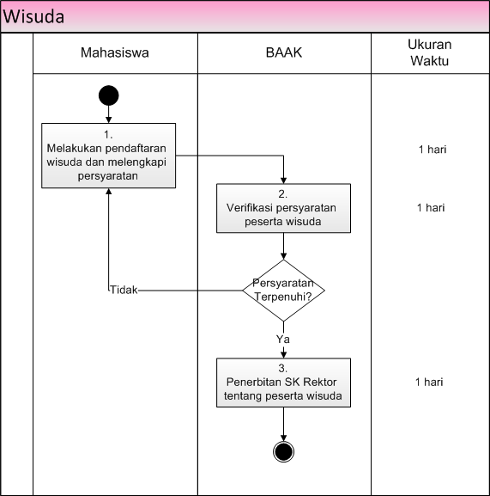

Permohonan Surat Keterangan Pengganti Transkrip

Definisi
- SK : Surat Keputusan

Prosedur Kerja
  - Mahasiswa mengajukan surat permohonan pengganti transkrip dengan melampirkan berkas-berkas seperti : surat keterangan dari kepolisian, fotokopi KTP, pas foto berwarna 4 x 6 (4 lembar), serta fotokopi transkrip (jika ada) dan diserahkan ke bagian akademik fakultas
  - Bagian akademik mengecek kelengkapan berkas yang diterima, apabila berkas tidak lengap akan dikembalikan ke mahasiswa untuk dilengkapi
  - Apabila berkas lengkap, bagian bagian akademik membuat surat keterangan pengganti transkrip yang kemudian disahkan oleh Dekan
  - Bagian akademik melakukan penerbitan SK pengganti transkrip yang telah disahkan
  - Mahasiswa menerima surat keterangan pengganti transkrip yang telah jadi

Diagram Alir
- Alur Permohonan Surat Keterangan Pengganti Transkrip

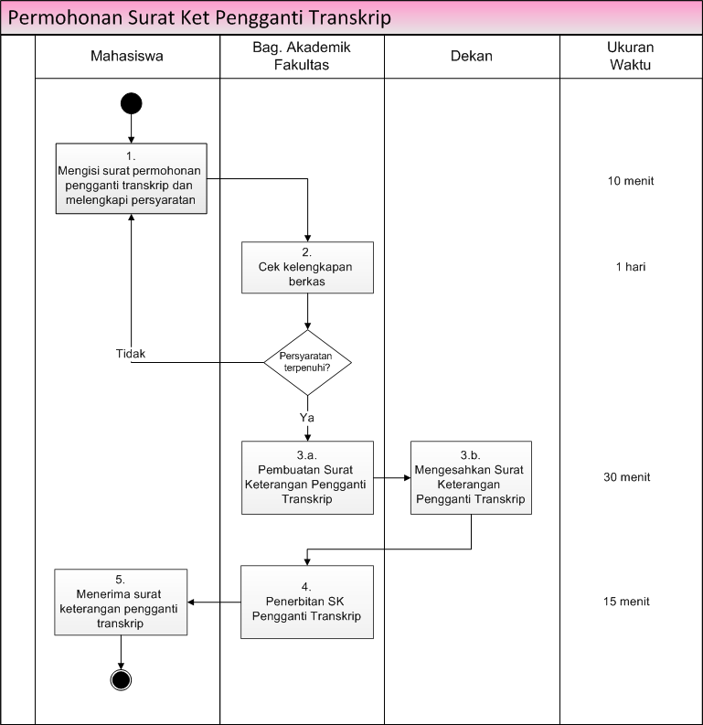

TIM PERUMUS

Ketua : Ir. Joko Purdiyanto, MP.
Sekretaris : Desi Kurniati Agustina, S.Pt., M.Agr.
Anggota : Nurul Hidayati, S.Si., M.Si.
Ir. Dedeh Ritta Sumiarsih, M.Agr.
Dr. Ir. Riszqina, MP.
Dr. Ir. Malikah Umar, M.Si.
Ir. Suparno, M.Agr.
Ir. A. Yudi Heryadi, MAP.

